计算机控制及接口技术作业二报告

《基于Proteus的步进电机控制系统仿真设计》

专业班级：机械工程六班

姓名：周浩

学号：2018G0505071

摘 要

随着数字化技术发展，数字控制技术得到了广泛而深入的应用。步进电动机由于其将电脉冲信号转换成相应的角位移或线位移的微电动机，最突出的优点是可以在宽广的频率范围内通过改变脉冲频率来实现调速、快速起停、正反转控制及制动等，并且用其组成的开环系统既简单、廉价，又非常可行。因此，随着微电子和计算机技术的发展，步进电动机的需求量与日俱增，并且在打印机、手工业自动控制、组合机床、机器人、计算机外围设备、照相机,投影仪、数码摄像机、数控机床等办公自动化设备以及各种控制装置等众多领域有着极其广泛的应用。步进电机是一种将电脉冲转化为角位移的执行机构，它的工作原理是利用电子电路，将直流电变成分时供电的，多相时序控制电流，用这种电流为步进电机供电，步进电机才能正常工作，驱动器就是为步进电机分时供电的，多相时序控制器。

关键词： 步进电机，时序控制，正反转，调速

一、设计要求

本次设计是基于单片机的步进电机运动方式控制系统。是要求用单片机控制一台步进电机的运转，实现步进电机正转、反转，并且可以同时可以实现加速、减速。同时采用proteus软件进行系统仿真。

二、步进电机

步进电机是数字控制电机，它将脉冲信号转变成角位移，即给一个脉冲信号，步进电机就转动一个角度，因此非常适合于单片机控制。步进电机区别于其他控制电机的最大特点是：它是通过输入脉冲信号来进行控制的，即电机的总转动角度由输入脉冲数决定，而电机的转速由脉冲信号频率决定。步进电机分三种：永磁式（PM），反应式（VR）和混合式(HB)，步进电机又称为脉冲电机，是工业过程控制和仪表中一种能够快速启动，反转和制动的执行元件。其功用是将电脉冲转换为相应的角位移或直线位移，由于开环下就能实现精确定位的特点，使其在工业控制领域获得了广泛应用。步进电机的运转是由电 脉冲信号控制的，其角位移量或线位移量与脉冲数成正比，每个一个脉冲，步进电机就转动一个角度（不距角）或前进、倒退一步。步进电机旋转的角度由输入的电脉冲数确定，所以，也有人称步进电机为数字/角度转换器。

①  四相步进电机的工作原理

该设计采用了20BY-0 型步进电机，该电机为四相步进电机，采用单极性直流电源供电。只要对步进电机的各相绕组按合适的时序通电，就能使步进电机转动。当某一相绕组通电时，对应的磁极产生磁场，并与转子形成磁路，这时，如果定子和转子的小齿没有对齐，在磁场的作用下，由于磁通具有力图走磁阻最小路径的特点，则转子将转动一定的角度，使转子与定子的齿相互对齐，由此可见，错齿是促使电机旋转的原因。

②  步进电机的静态指标及术语

相数：产生不同队N、S磁场的激磁线圈对数，常用 m表示。拍数：完成一个磁场周期性变化所需脉冲用n表示，或指电机转过一个齿距角所需脉冲数，以四相电机为例，有四相四拍运行方式即AB→BC→CD→DA→AB,相八拍运行方式即A→AB→B→BC→C→CD→D→DA→A。

步距角：对应一个脉冲信号，电机转子转过的角位移用 θ表示。50 齿角电机为例，四相运行时步距角为 ：

θ =360 度 /（ 50*4 ）=1.8 度；

八拍运行时步距角为：

θ=360 度 /（50*8）=0.9 度。

定位转矩：电机在不通电的状态下，电机转子自身的锁定力矩（由磁场齿形的谐波以及机械误差造成的）。

静转矩：电机在额定静态作业下，电机不做旋转运动时，电机转轴的锁定力矩。此力矩是衡量电机体积的标准，与驱动电压及驱动电源等无关。虽然静态转矩与电磁激磁匝数成正比，与定子和转子间的气隙有关。但过分采用减小气隙，增加励磁匝数来提高静转矩是不可取的，这样会造成电机的发热及机械噪音。

③  四相步进电机的脉冲分配规律

目前，对步进电机的控制主要有分散器件组成的环形脉冲分配器、软件环形脉冲分配器、专用集成芯片环形脉冲分配器等。本设计利用单片机进行控制，主要是利用软件进行环形脉冲分配。四相步进电机的工作方式为四相单四拍，双四 拍和四相八拍工作的方式。本设计的电机工作方式为四相单四拍，根据步进电机的工作的时序和波形图，总结出其工作方式为四相单四拍时的脉冲分配规律，四相双四拍的脉冲分配规律，在每一种工作方式中，脉冲的频率越高，其转速就越快，但脉冲频率高到一定程度，步进电机跟不上频率的变化后电机会出现失步现象，所以脉冲频率一定要控制在步进电机允许的范围内。

三、方案论证

从该系统的设计要求可知，该系统的输入量为速度和方向，速度应该有增减变化，通常用加减按钮控制速度，这样只要2根口线，再加上一根方向线盒，一根启动信号线共需要4根输入线。系统的输出线与步进电机的绕组数有关。这里选四相步进电机。

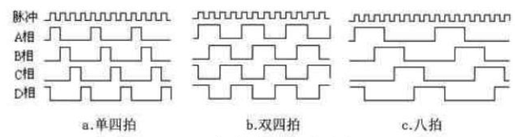

该电机共有四相绕组，工作电压为+5V，可以与单片机共用一个电源。步进电机的四相绕组控制过程如下：P0.0口控制L297的方向控制端（CW/CCW），P0.1控制步进时钟输入端。使L297输出四相八拍工作所需的适当相序（A,B,C,D四相）。L297的四相输出接L298的IN0---IN4使其OUT0---OUT4输出放大后的四相驱动信号，驱动步进电机运行。 用P1口的P1.0~P1.7 控制LM016L显示步进电机的转速和转动方向。

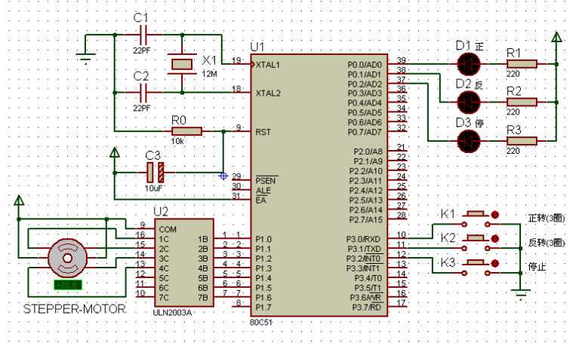

总体电路图

四、源代码

#include<reg52.h>

#define uint unsigned int

#define uchar unsigned char

uchar code zz[]={0x01,0x03,0x02,0x06,0x04,0x0c,0x08,0x09}; //正转

uchar code fz[]={0x09,0x08,0x0c,0x04,0x06,0x02,0x03,0x01}; //反转

void?delay(uint ms)

{

uint t;

while(ms--)

for(t=0;t<120;t++);

}

void motor_zz(uint n)

{

uint i,j;

for(i=0;i<5*n;i++)

{

for(j=0;j<8;j++)

{

if(P3==0xfb)

break;

P1=zz[j];

delay(20);

}

}

}

void motor_fz(uint n)

{

uinti,j;

for(i=0;i<5*n;i++)

{

for(j=0;j<8;j++)

{

if(P3==0xfb)

break;

P1=fz[j];

delay(20);

}

}

}

void main()

{

unit N=3;

while(1)

{

P3=0xff;

if(P3==0xfe);

{

while(P3==0xfe);

P0=0xfe;

moter_zz(N);

if(P3==0xfb)

break;

}

else if(P3==0xfd)

{

while(P3=0xfd);

P0=0xfd;

moter_fz(N);

if(P3==0xfb)

break;

}

else

{

P0=0xfb;

P1=0x03;

}

}

}

五、总结

我深知自己做的工作还很不够，由于软件和硬件的各方面原因，系统的应用想法不够，精度还有待于进一步提高。由于时间的原因，设备的原因，做的不好，相关验证性的数据、信息不够丰富。可以肯定，随着技术的不断发展，步进电机的控制应用前景将越来越宽阔，而其控制系统也将向着智能化和网络化的方向发展。本论文的研究和探讨还远远不够，我在现在的基础上，不断吸取新的技术和方法，并将它们应用于本课题的研究上来，进一步深化我的研究深度，争取有更多的收获。